Ihr Ansprechpartner:
Barbara Weber
Barbara.Weber@profibus.com
+49 721 9658-549

P R E S S E M I T T E I L U N G

PROFINET und OPC UA in der praktischen Zusammenarbeit

Nürnberg, 28. November 2018: In intensiver Zusammenarbeit haben Experten von PROFIBUS & PROFINET International (PI) und der OPC Foundation in einer Joint Working Group eine Lösung für die Darstellung von PROFINET-Daten im OPC UA-Objektmodell spezifiziert. Das Review der PROFINET OPC UA Companion Spezifikation steht in Kürze an. Die Nutzerfreundlichkeit der Lösung wurde bereits in der praktischen Umsetzung am Beispiel eines Multivendor-Demonstrators erprobt, der auf der SPS IPC Drives 2018 auf dem PI-Stand mehrere Anwendungen im Zusammenspiel von PROFINET und OPC UA aufgezeigt hat.

Zu den wesentlichen Inhalten der PROFINET OPC UA Companion Spezifikation gehören nach ausführlichen Abstimmungen mit Anwendern die Erfassung und Darstellung von Assetmanagement- und Diagnosedaten. Sehr flexibel lässt sich diese Abbildung in verschiedenen Geräten, je nach Anforderung und Möglichkeit, konkret umsetzen.

Über bestehende, mandatory implementierte PROFINET-Dienste können Asset- und Diagnosedaten von heute eingesetzten Geräten in einer Anlagensteuerung eingesammelt und über OPC UA an überlagerte Instanzen geliefert werden. Diesen Service kann auch ein Edge-Gateway, das ergänzend in der Anlage eingesetzt wird, anbieten. Der Vorteil hierbei ist, dass an der Steuerung keinerlei Änderungen vorgenommen werden müssen. Diese Use Cases sind dazu prädestiniert, typische Brownfield-Anlagen zu innovieren. Eine direkte Integration des OPC-Mappings in ein PROFINET-Feldgerät ist ebenfalls möglich. Bei dieser von Kunden geforderten Verwendung von OPC UA machen sich die Basiseigenschaften von PROFINET - die Offenheit für parallele TCP/IP-Kommunikation und eine umfassende Datenstrukturierung - zum wiederholten Male bezahlt.
Diese Möglichkeiten sind auch Grundlage für weitere Anwendungen, wie die Implementierungen von eigenen OPC UA-Modellierungen (beispielsweise zur Energiedatenerfassung) oder auch von standardisierten Modellen, wie z. B. Namur Open Architecture (NOA).

Bei der Ausarbeitung der Companion Spezifikation ergaben Diskussionen der Experten auf Basis der bestehenden und geplanten Anwendungen eine grundlegende Architekturfrage bei verschiedenen OPC UA-Implementierungen in einem Gerät oder Anlagen: Wie können verschiedene Aspekte eine Geräts, wie z. B. Hardware-, Technologie-, Kommunikations-Sicht, sinnvoll zusammenhängend und für den Anwender nachvollziehbar dargestellt werden. Dies wird zu Erweiterungen der OPC UA-Basisspezifikation führen und verdeutlicht, dass PI heute wesent-liche Beiträge zu Verbesserung der OPC UA-Basisspezifikation in die Foundation trägt und durch ihr Know-how zur Industrietauglichkeit von OPC UA beiträgt.

PROFINET und OPC UA können in der Kombination heute schon zusätzlichen Kundennutzen anbieten und werden in Zukunft neue Möglichkeiten wie TSN integrieren. „Die langjährige Zusammenarbeit mit der OPC Foundation, die z. B. Technologien wie FDI hervorgebracht hat, wollen wir in den nächsten Jahren noch intensivieren!“, betont Karsten Schneider, Vorstandsvorsitzender von PI. „Wir können von unserem Know-how gegenseitig sehr profitieren und so Industrie 4.0 in der Kommunikation ermöglichen.“

***

Grafik: OPC UA und PROFINET bilden eine optimale Kombination für Industrie 4.0.

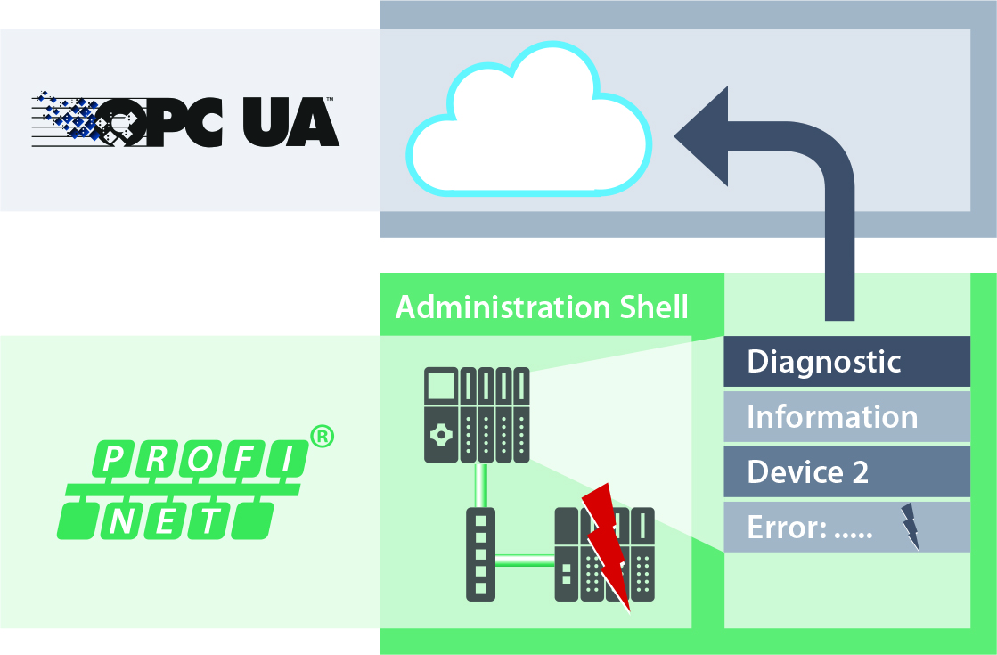
Pressekontakt:
PI (PROFIBUS & PROFINET International)
PROFIBUS Nutzerorganisation e. V.
Barbara Weber

Haid-und-Neu-Str. 7

D-76131 Karlsruhe
Tel.: 07 21 /96 58 - 5 49

Fax: 07 21 / 96 58 - 5 89
Barbara.Weber@profibus.com
http://www.PROFIBUS.com
Der Text dieser Pressemitteilung liegt unter www.profibus.com zum Download für Sie bereit

